**绿化行业协会简报**

第6期（总第97期）

无锡市绿化行业协会秘书处 2020年10月9日

**协会组织绿化行业花卉园艺工技能竞赛活动**

建设“美丽无锡”就是要让城乡环境更加洁美、让城乡品质更加精美、让城乡生态更加优美、让城乡生活更加和美。而让城乡生态更加优美则是要进一步提高环境的生态化水平、推进绿色发展、筑牢绿色屏障、拓展绿色空间，这里面的每一点都与我们无锡园林绿化工人的辛勤努力工作是密不可分的。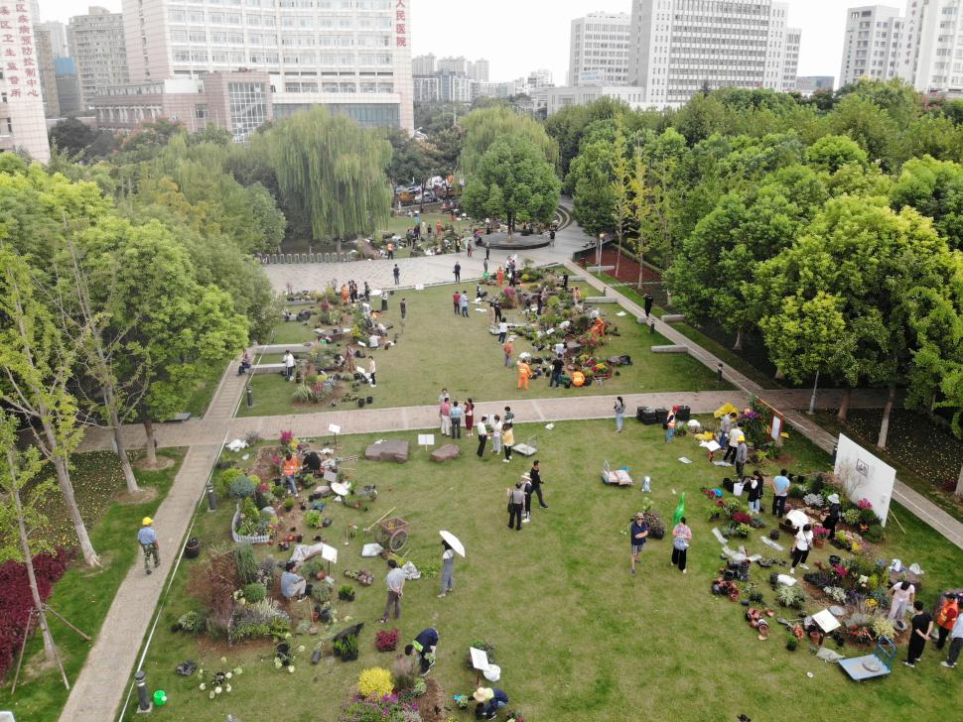今年以来，绿化行业协会面对全市绿化工作“提档升级”力度的不断加大，特别是市委市政府提出开展国家生态园林城市创建三年行动计划的新要求，新方向，倡导各会员单位注重弘扬精益求精的园林绿化“工匠精神”，锻造一支技术过硬的园林绿化管养队伍，以适应城市绿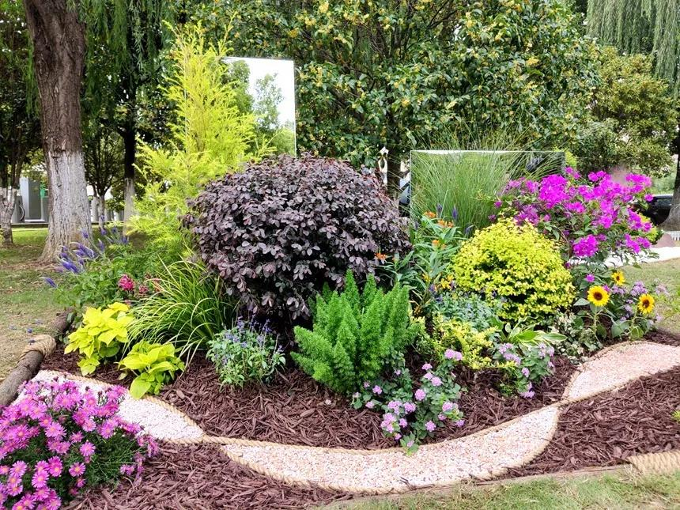美化提升的需求。为了检验队伍建设成果，激励和带动培养更多优秀技能人才，无锡市绿化行业协会联合无锡市绿化管理中心和无锡市园林技工学校组织开展了2020年无锡市绿化行业花卉园艺工职业技能竞赛活动。

协会在8月上旬发出了开展技能竞赛活动的通知，共有23家单位的50名选手报名参赛。9月23日，有39名选手参加了理论知识考试，试卷分判断题、单选题、区别题、问答题等四个题型，有35名选手理论考试合格。9月28日，在无锡市第8人民医院对面游园绿地进行了花卉园艺工花境实操比赛，要求选手以“美丽无锡、缤纷园艺”为主题，进行2m×3m的小花境设计营造，展示花境造景的能力，理论考试合格的选手参加了比赛。经过3个小时的现场操作，选手们提交出了各自的竞赛作品，最后由专家评委们根据每件作品的名称及立意、总体观感、平面布局、立面效果、植物材料选择、辅助材料选择、植物配置以及其它技术要求和文明操作与安全9个方面对作品进行打分。共评选出了一等奖1名、二等奖3名、三等奖5名、优秀奖8名。

市绿化行业协会马富贞秘书长主持了颁奖仪式，市园林技工学校蓝晓东副校长宣布评奖结果，市绿化管理中心徐勤明主任代表评委组对参赛作品进行了点评。市政和园林局孙美萍副局长、城市绿化处王文姬处长、靳卫国副处长、市绿化管理中心徐勤明主任、市绿化行业协会李峰明名誉会长、许乐和会长、园林技工学校蓝晓东副校长等分别为获奖选手颁奖。

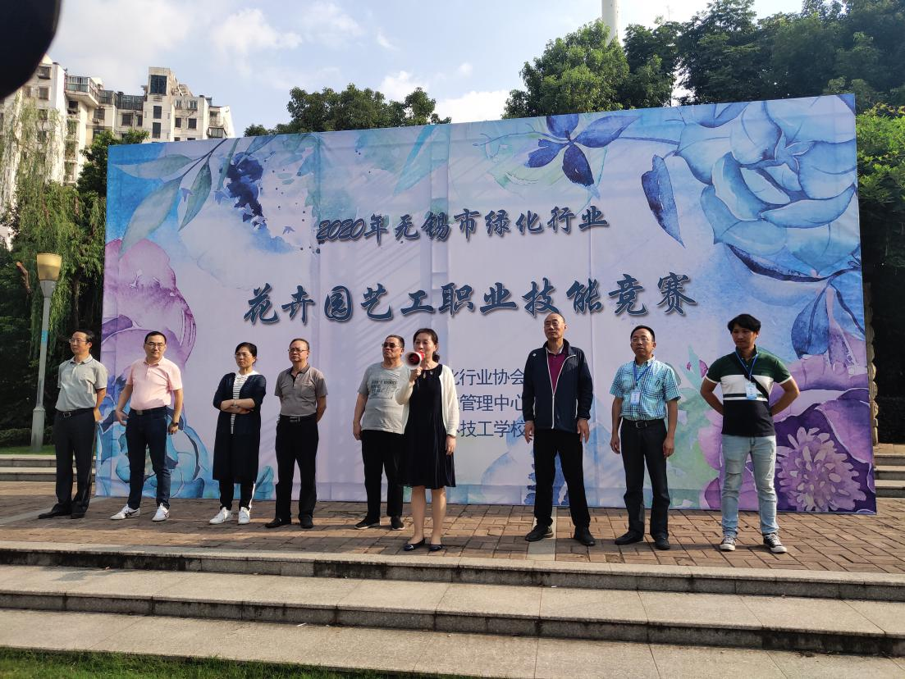市政和园林局孙美萍副局长充分肯定了本次绿化行业花卉园艺工技能竞赛活动取得的成效，勉励绿化技术工人加强技能培训学习，不断提高城市园林绿化养护管理能力和水平，为城市绿化品质提升、创建国家生态园林城市作出应有的贡献。

本次绿化行业花卉园艺工技能竞赛列入了无锡市人力资源和社会保障局发布的《2020年无锡市技能竞赛岗位练兵活动赛事目录》，对理论和技能竞赛双合格的选手将颁发“花卉园艺工高级工”证书。

（秘书处）